Proiectul didactic al lecției
Disciplina: Matematică
Clasa: a XI-a, profil Uman
Unitatea de conținut: Perpendicularitatea în spațiu
Numărul lecției în unitatea de conținut (conform proiectării didactice de lungă durată): 20/29
Durata lecției: 45 de minute
Subiectul lecției: Plane perpendiculare, proprietăți
Unități de competență:
- Recunoașterea și descrierea pozițiilor relative ale punctelor, ale dreptelor, ale figurilor în plan și spațiu, ale planelor în spațiu, în contextul relației de perpendicularitate în spațiu, în situații reale și/sau modelate.
- Identificarea și utilizarea terminologiei și a notațiilor specifice relației de perpendicularitate în spațiu în diverse contexte.
- Reprezentarea în plan a unor configurații geometrice plane și/sau spațiale în contextul relației de perpendicularitate în spațiu.
- Utilizarea proprietăților și a criteriilor de perpendicularitate a dreptelor, a dreptelor și planelor, a planelor în rezolvarea problemelor, în situații reale și/sau modelate.
- Calcularea lungimilor de segmente și a măsurilor de unghiuri în plan și spațiu (unghiul dintre două drepte, unghiul dintre o dreaptă și un plan, unghiul dintre două plane, unghiul diedru), în situații reale și/sau modelate.
- Aplicarea relației de perpendicularitate în spațiu, pentru a studia și a explica procese sociale, fizice, economice, chimice, antreprenoriale.
- Justificarea unui demers/rezultat, obținut sau indicat, privind perpendicularitatea în spațiu, recurgând la argumentări.

Obiectivele lecției:La finele lecției, elevii vor fi capabili:
O.1. – să descrie şi să explice noțiunea de plane perpendiculare;
O.2. – să reprezinte geometric planele perpendiculare;
O.3. – să rezolve probleme/ situații-problemă utilizând noțiunile însușite la lecție;
O.4. – să adopte puncte de vedere diferite și orientarea în vederea formării propriei viziuni.
Tipul lecției: lecție de formare a capacităților de înțelegere a cunoștințelor

Tehnologii didactice:
- Forme: frontal, în perechi, individual.
- Metode: algoritmizarea, problematizarea, metoda lucrului cu manualul.
- Mijloace de învățământ:
- Ion Achiri, Petru Efros, Valentin Garit, Nicolae Prodan, Manual clasa XI
- Computerul;
- Proiectorul;
- Fișa cu probleme, posterul cu sarcini.
Evaluarea: formativă, evaluare orală și în scris, reciprocă; produse: problemă rezolvată, răspuns oral, exercițiu rezolvat, poster completat.
Bibliografie

      - Matematica.Curriculum pentru claselea X-a–aXII-a.Ch.,2020
https://mecc.gov.md/sites/default/files/matematica_liceu_ro.pdf
      - Ion Achiri, Petru Efros, Valentin Garit, Nicolae Prodan, Manual clasa XI matematică,2020
      - Fișa de întărire a noilor cunoștințe (Anexa nr. 1)
      - Fișa de consolidare a lecției (Anexa nr. 2)

Scenariul lecției
Etapele activității didactice | Obiective | Demersul acțional al lecției | Timp  (în minute) | Tehnologia realizării  (Metodă/Formă deactivitate/Resurse)
Evocare | O1  O2 | - Momentul organizatoric. Captarea inițială a atenției elevilor;  Profesorul propune elevilor câteva întrebări cu răspuns scurt:  - De câte grade este unghiul format de doua drepte perpendiculare.  Răspuns: 90  - Intersecția dintre 2 plane formează o  Răspuns: Dreaptă  - Comentați mottoul: Educația e ca un pom fructifer, dacă nu e altoit, face fructe mici și acre . Robert Frost  Verificarea temei de acasă  Profesorul invită elevii pregătiți pentru prezentarea temei pe acasă:  Triunghiurile echilaterale ABC şi ABD au o latură comună AB şi planele suport ale acestor triunghiuri formează un unghi diedru drept. Să se determine lungimea segmentului CD, dacă AB = 2 cm. | 5’  10’ | Activitate formativă
Realizarea sensului | O2  O3 | Prezintă subiectul lecției [1, pag.260] Prezintă obiectivele lecției. Ghidează deducerea definiției de plane perpendiculare [1, pag. 260-261]. În baza materialului prezentat, profesorul prezintă elevilor repartizați în 5 grupuri, fișe de lucru  Anexa nr. 1 | 5’  10’ | formativă,  evaluare independentă
Reflecție | O2  O3  O4 | Prezentarea rezultatelor fiselor de lucru  Pentru o sinteză spre finele orei propun să realizeze sarcinile fișei din Anexa nr. 2  Profesorul notează cei mai activi elevi, după care elevii sunt rugați să facă o evaluare a termenilor însușite, să expună păreri referitor cum a fost organizat ora și ce cunoștințe a dobândit.  Tema pentru acasă . De realizat :  Fie triunghiul isoscel ABC cu AB = BC = 9 cm şi AC = 5 cm. Din vârfurile A şi B se construiesc perpendicularele AA₁ şi BB₁ în acelaşi semispaţiu mărginit de planul ABC, astfel încât AA₁ = 12 cm şi BB₁ = 6 cm (fig. 9.21). Să se determine lungimea segmentului , CD₁ unde D₁ este mijlocul [A₁B₁];  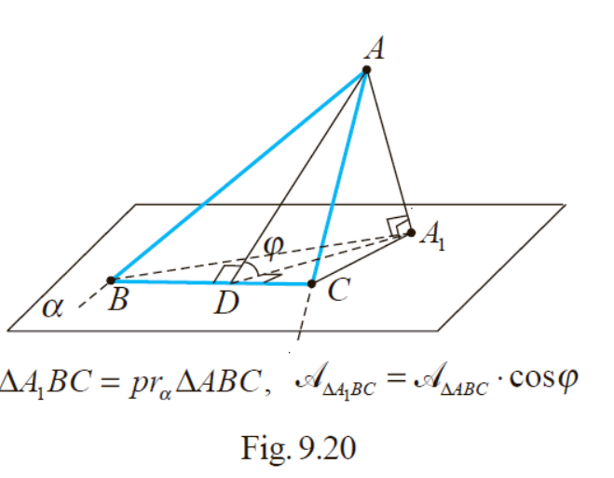 | 5’  5’  3’  2’ | formativă,  evaluare independent  evaluare independent

ANEXE
Anexa nr. 1
Echipa I
Copletați:
Două plane sunt perpendiculare dacă şi numai dacă unul dintre ele conţine o ___________________________________
Descrieți :
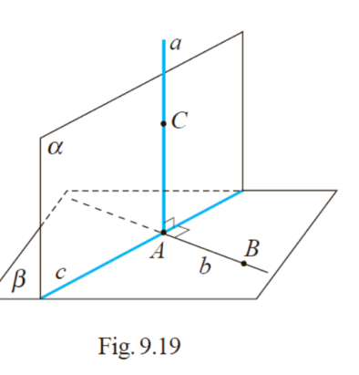
Realizați:
Fie triunghiul isoscel ABC cu AB = BC = 9 cm şi AC = 4 cm. Din vârfurile A şi B se construiesc perpendicularele AA₁ şi BB₁ în acelaşi semispaţiu mărginit de planul ABC, astfel încât AA₁ = 14 cm şi BB₁ = 6 cm (fig. 9.21). Să se determine lungimea segmentului , CD₁ unde D₁ este mijlocul [A₁B₁];

Echipa II
Copletați:
_____________________________________________se numeşte măsura unui unghi liniar al acestuia
Descrieți:
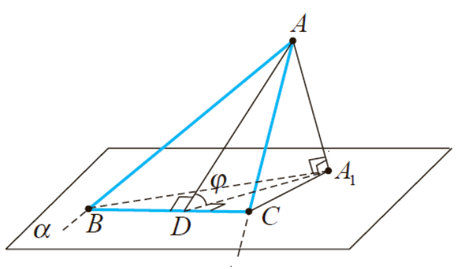
Realizați:
Fie triunghiul isoscel ABC cu AB = BC = 9 cm şi AC = 4 cm. Din vârfurile A şi B se construiesc perpendicularele AA₁ şi BB₁ în acelaşi semispaţiu mărginit de planul ABC, astfel încât AA₁ = 12 cm şi BB₁ = 6 cm (fig. 9.21). Să se determine lungimea segmentului , CD₁ unde D₁ este mijlocul [A₁B₁];

Echipa III
Copletați:
Două plane sunt perpendiculare dacă şi numai dacă unul dintre ele conţine o ___________________________________

Descrieți:
Realizați:
Fie triunghiul isoscel ABC cu AB = BC = 9 cm şi AC = 5 cm. Din vârfurile A şi B se construiesc perpendicularele AA₁ şi BB₁ în acelaşi semispaţiu mărginit de planul ABC, astfel încât AA₁ = 14 cm şi BB₁ = 6 cm (fig. 9.21). Să se determine lungimea segmentului , CD₁ unde D₁ este mijlocul [A₁B₁];

Echipa IV
Copletați:
_____________________________________________se numeşte măsura unui unghi liniar al acestuia

Descrie și argumentează:
Realizați:
Fie triunghiul isoscel ABC cu AB = BC = 9 cm şi AC = 5 cm. Din vârfurile A şi B se construiesc perpendicularele AA₁ şi BB₁ în acelaşi semispaţiu mărginit de planul ABC, astfel încât AA₁ = 10 cm şi BB₁ = 6 cm (fig. 9.21). Să se determine lungimea segmentului , CD₁ unde D₁ este mijlocul [A₁B₁];

Echipa V
Copletați:
Două plane sunt perpendiculare dacă şi numai dacă unul dintre ele conţine o ___________________________________

Descrie și argumentează:
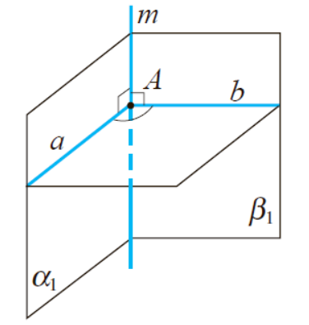
Realizați:
Fie triunghiul isoscel ABC cu AB = BC = 9 cm şi AC = 5 cm. Din vârfurile A şi B se construiesc perpendicularele AA₁ şi BB₁ în acelaşi semispaţiu mărginit de planul ABC, astfel încât AA₁ = 12 cm şi BB₁ = 8 cm (fig. 9.21). Să se determine lungimea segmentului , CD₁ unde D₁ este mijlocul [A₁B₁];

Anexa nr. 2
- Expuneți denumirea temei studiate
- Care este definiția a 2 plane perpendiculare?
- Descrieți teorema 12
- Ilustrați geometric 2 plane perpendiculare
- Descrieți și argumentați următorul caz:
